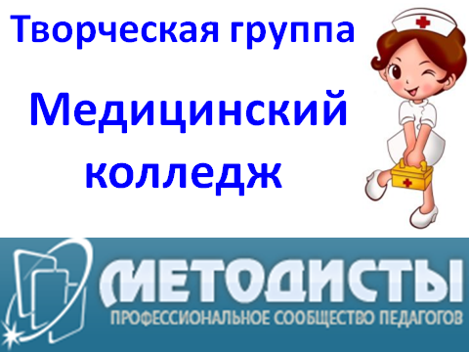
РАБОЧИЙ ЛИСТ
участника Всероссийского конкурса
психолого-педагогических знаний
"Педагогический марафон - 2014"

Фамилия | Молчанова
Имя | Светлана
Отчество | Николаевна
Должность | Учитель
Место работы полностью | Муниципальное бюджетное общеобразовательное учреждение средняя общеобразовательная школа № 2 р.п. Солнечный солнечного муниципального района Хабаровского края

Результаты выполнения конкурсных заданий
№ задания | Ответ  конкурсанта | Совпадение с эталоном  (заполняет член жюри) | № задания | Ответ  конкурсанта | Совпадение с эталоном  (заполняет член жюри) | № задания | Ответ  конкурсанта | Совпадение с эталоном  (заполняет член жюри)
1 | Б |  | 11 | А |  | 21 | Г
2 | Б |  | 12 | В |  | 22 | В
3 | В |  | 13 | Г |  | 23 | Г
4 | Б |  | 14 | А |  | 24 | А
5 | Б |  | 15 | В |  | 25 | А
6 | Г |  | 16 | А |  | 26 | Г
7 | А |  | 17 | Г |  | 27 | Г
8 | Г |  | 18 | Г |  | 28 | ФЛЕГМАТИК
9 | А |  | 19 | Г |  | 29 | ХОЛЕРИК
10 | В |  | 20 | Б |  | 30 | МЕЛАНХОЛИК

Критерии оценки выполнения конкурсных заданий
За каждый правильный ответ начисляется 1 балл.
Победитель должен набрать 30 баллов
Победитель I степени - от 28 до 29 баллов.
Победитель II степени - 26 до 27 баллов.
Победитель III степени - от 24 до 25 баллов.
Лауреат - от 21 до 23 баллов.
Сертификат участника получают конкурсанты, набравшие 20 баллов и менее.

Результат участия в конкурсе____ Молчанова Светлана Николаевна
(ФИО заполняет конкурсант)

Количество набранных баллов - ___________________
(заполняет член жюри)

Член жюри - _________________________ (ФИО)

